

2016 年 9月 （总第 27期）

一、学院动态
1. 我院2016年秋季新学期工作大会顺利召开
9月2日下午，2016 年秋季新学期工作大会在我院三楼报告厅顺利召开。院党委书记陶玉顺、院长李烨、副院长宋山梅出席了会议，全院教职员工和部分学生代表参加了会议。会议由陶玉顺书记主持。
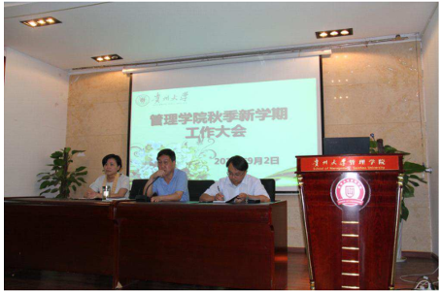
会议开始前，学院邹晓琴老师和谢垚凡老师分别汇报了在美国伊利诺伊理工学院和南开大学的学习交流情况。
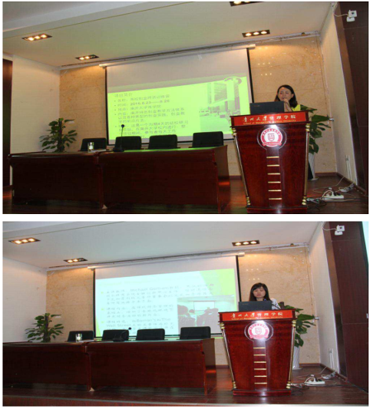
宋山梅副院长强调了开学纪律要求，希望老师们严肃教学纪律，端正态度，提前十分钟到教室做准备，切勿迟到。这学期是审核评估的关键时期，请大家高度重视，做好准备、积极配合。目前为止，全院已有八十多位老师进行了教学档案自查，还未自查的老师抓紧时间完成自查工作。
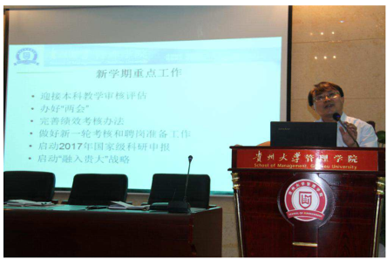
李烨院长首先传达了学校秋季新学期工作大会的精神，接着对学院上一学年的主要工作及成效作了总结，并对新学期学院的重点工作作了安排和部署。他说，近两年来，贵州大学的社会地位不断提升，整个学校高层次人才引进力度不断加大，科研成果创下新高，大家应该看到学校的发展变化，作为贵大人，应该感到骄傲和自豪。今年是十三五的开局之年，也是管理学院的爬坡上坎之年，学院在国家自然科学基金、贵州省哲学社会科学规划重大招标课题立项上取得了好成绩,列全校文科学院之首，师资队伍建设上新台阶，洪名勇教授入选国家“万人计划”领军人才，柔性引进长江学者1人。希望老师们振奋精神，为迎接本科教学审核评估做好充分准备，办好“两个会”，完善绩效考核办法，做好2017年国家级科研申报工作和新一轮考核聘岗准备工作。大家要关注贵州和贵州大学的发展，要走出管院，融入贵大，服务贵州,不断提升管院在贵大和贵州的影响力，做到爱校（院）、知校（院）、融＆荣校（院）。
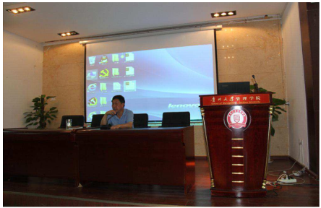
陶书记强调作为一名高校教师，学术态度一定要端正，希望大家自觉学习教育部出台的“关于学术不端的管理办法”。作为一名高校教师，需密切关注国家的政策变化，那样才能捕捉到国家的发展动向，顺应社会发展。另外，开学季骗子手段推陈出新，老师们要提高警惕并加强对学生的宣传教育，尤其是新生，谨防上当受骗。
2. 2016 -2017学年第一次中层干部会顺利召开
9月12日下午，管理学院2016-2017学年第一次中层干部会在管理学院一楼会议室成功召开，院党委书记陶玉顺，院长李烨，副院长宋山梅、王成军出席了会议，各科室（系、中心）负责人参加会议。会议由陶玉顺书记主持。
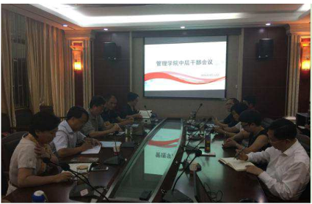
会议开始前，首先由组织部委派人员向大家宣读张亚军同志的任职公告（张亚军刚被任命到管理学院任党委副书记）。我院领导对张亚军同志的到来表示热烈欢迎，并向新到的张副书记介绍了各位与会老师。
宋山梅副院长向大家通报了开学第一周教学检查的情况并传达了学校刚召开的迎评攻坚动员会的会议精神和内容。宋院长说，我院老师第一周到课情况良好，无任何迟到、请假和调换课现象，望老师们继续保持这种良好态势；这次迎评工作，时间紧、任务重，我们虽然已经做了很多工作，审核评估报告的初稿也已经写出来，但仍然要有紧迫感。
李烨院长强调，本科教学审核评估工作犹如一场战争，现已处于攻坚阶段，胜败与否，就取决于这段时间。这学期除了日常工作，还要迎评，工作量比往常重，请大家多辛苦。各系主任要归纳近年来教学中的亮点，当然也不能回避存在的问题。今后，教学查课和随堂听课将作为一种常态，请系主任管理好各系老师，不能出任何问题，这是一场只能赢不能输的战役，望大家齐心协力打好这一仗。
陶书记说，审核评估时间一天天逼近，留给我们的时间已经不多了，像打仗一样，已经到了决定胜负的关键时刻。各系主任要认真归纳、收集、提炼我们的办学特色。老师们的课件、PPT、着装、仪容仪表都一定要严格按照教师的要求标准执行，确保万无一失。
3. 我院喜获3项国家自然科学基金项目
根据国家自然科学基金委员会《关于公布 2016 年度国家自然科学基金申请项目评审结果的通告》，我院洪名勇、李桥兴、贺庆仁三位老师喜获国家自然科学基金项目，资助经费累计 104.8 万元，这是我院近年来获得国家自然科学基金项目最多的一年。与2015年相比，我院新增自科基金项目立项数2项，增长200%，资助经费增加74.8万元，增长248.3%。具体如下表：
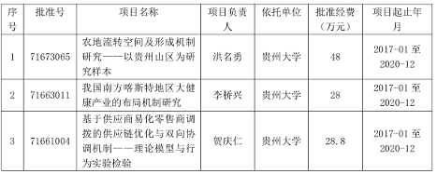
二、本科教学及学生管理
（一）本科教学工作
1. 教学管理工作
（1）顺利完成本科生报到电子注册工作。
（2）根据《贵州大学关于 2016～2017 学年度第一学期开学教学检查工作安排的通知》（贵大发〔2016〕119 号）文件精神，进行 2016-2017 学年第一学期开学教学检查。我院开学各项工作正常有序，教师全部按要求到位，学生到课情况为 98%以上，教材全部到位，院机房设备准备完好，各门课程正常开出。
（3）完成本科生转专业的相关工作。
（4）完成评估中心展开的2016届毕业论文检查及试卷检查工作。
（5）完成2015-2016学年第二学期课程考试补考工作。
2. 教务管理工作
（1）完成收集2015-2016学年第二学期期末考试试卷及考查成绩相关材料、2015-2016学年第三学期实习实践成绩及相关材料。
（2）完成教师课酬计算（2016年6月、7月）。
（3）组织进行2016-2017学年第一学期学生第三轮选课及重修选课工作。
（4）配合完成学校审核评估办公室要求的会计学专业评估材料。
（5）配合完成校评估中心2015-2016学年第二学期课程考试质量专项检查评估工作。
3. 实验室管理工作
（1）对实验室的仪器设备进行开学前的检测及维护工作，确保实验教学的正常运行；
（2）根据学院教学科的课程安排，对本学期进入实验室的实验课进行实验教室的调配；
（3）根据学校有关精神，对中西部高校提升项目库的材料进行调整与修改；
（4）根据本学期任课教师的需要安装教学软件并进行调试；
（5）做好开学前的实验室安全检查工作，并形成书面报告上报学校相关部门。
（二）本科生日常管理
1、召开本科生班长会议
9月4日下午16：00在管理学院一楼案例室召开管理学院本科生班长会议，会议由学生科科长芮丽华老师主持，辅导员陈芊羽老师和全院 23 个班班长参会，会议反馈了本学期学生报道情况，追踪未按时到校学生具体情况，安排近期要完成的工作，特别强调了学生安全问题。
2、新学期学生科辅导员走访学生寝室
9月4日，学生科辅导员陈芊羽老师、团委学生会干部及2015级各班班长一起走访了学生寝室。走访过程中，陈老师与学生们亲切交谈，询问学生到校的情况，特别关注了从阳明学院回到我院的 2015 级学生对新环境的适应情况及学习状况。陈芊羽老师还强调了学生寝室的用电安全问题，并提醒同学们不要在花溪河游泳，以免发生危险。因学校安排，我院 2013、2014 级男生从 7 栋寝室搬至 2 栋，陈老师召集 2 栋各寝室室长，询问新宿舍各项情况，并让学生干部统计各寝室房屋漏水等相关问题。
检查结束后，陈芊羽勉励学生干部们再接再厉，一起努力带动大家共创和谐、安全、模范寝室。本次新学期开学查寝，充分体现了院领导及学院老师对我院学生的关注和重视，让同学们充分感受到了“家”的温暖。
3、组织本科生年度综合测评，在此基础上做好各级评优评奖工作
9月初，学生科认真组织开展全院本科生2015-2016年度综合测评工作。严格按照程序推选出年度省级优秀学生干部一名（工业 131 班罗有亮），省级三好学生两名（财管131郭心雨，工程141王皓月），校级评优评奖工作按进度顺利进行。
4、做好年度贫困认定、社会奖学金评选及勤工助学岗位招聘工作
9月初，学生科组织开展2015-2016学年贫困认定工作，共认定贫困生526名。各项资助按程序公开、公正评选，初评花旗银行未来精英奖学金9名，镇泰奖学金、助学金各1名，Panasonic育英基金奖学金1名，稻盛京瓷西部开发奖学金1名，穆斯林助学金 1 名。完成了本科生校方责任险统计上报工作和学院 55 个勤工助学岗位招聘及换届工作。
5、管理学院隆重举行2015级本科生见面会
为迎接刚进入管理学院的2015级同学,学院于9月26日13：00在北校区大礼堂举行 2015 级学生见面会。贵州大学管理学院党委书记陶玉顺、院长李烨、副院长宋山梅、党政办公室主任纪雅、教学科研科科长李静、学生科科长芮丽华、研究生科科长徐兰、国际项目部部长徐建萍以及各专业系主任、教师代表和学生辅导员参加了见面会，会议由学院党委副书记张亚军主持。
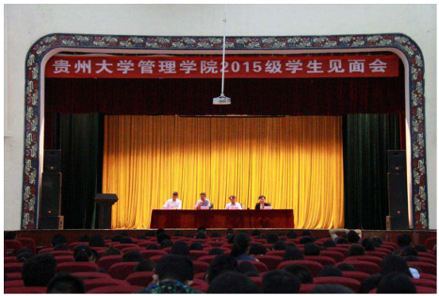
首先，李烨院长向 2015 级学生致辞，李院长结合管理学院的基本情况、专业特点及未来发展作了相关介绍：管理学院学生规模大，办学层次多，国际交流与合作项目也走在学校前沿，能为同学们提供更多更广的发展平台。李院长希望 2015 级的同学们将在阳明学院这一年中学到的课堂知识应用于实践之中，并在大二这一年里，明确目标，奋发向上；要在学习和实践中完成人格和精神的塑造，将自己培养成一名专业和素质并存的优秀大学生。
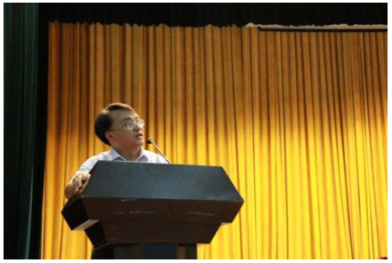
宋山梅副院长为刚进入管理学院的学子们作本科教学工作的相关介绍。重点向同学们介绍了专业培养方案的框架和需注意的重点事项，叮嘱同学们一定要认真研读培养方案，努力学习，争取在大学生活中修满学分，获得学位证书，为自己交上一份满意的答卷。
市场营销系主任秦黎教授作为教师代表发言，他为同学们的到来表示欢迎，并告诫大家，大学不该是放松和懈怠的地方，还须珍惜一分一秒，实现人生价值。
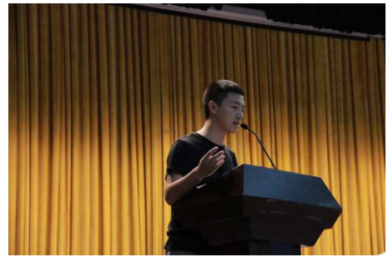
2014 级的罗宏作为老生代表发言，讲述了自己 3 年来的大学经历和经验，鼓励15级新同学们在学习之余，积极投身社会实践，勇于面对来自学习、生活的各种考验。
同时 2015 级张晨代表新生发言，表示自己很期待今后在管院的新生活，在未来的日子里会努力学习专业知识，积极参加学校、学院各项活动，努力融入管理学院这个大家庭之中。
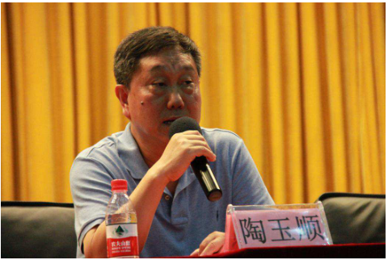
最后，陶玉顺书记对 2015 级新同学提出要求并让大家共勉：第一，珍惜时光，在日常的学习和生活中加强紧迫感；第二，定位目标，要明确几年后自己想做什么，学会充分利用平台，树立人生的新起点；第三，珍惜老师，管理学院有众多优秀且经验丰富的老师，省内外知名人士也常到管院授课、举办讲座，要积极踊跃参加，用心聆听学习；第四，注意身体、加强锻炼，身体是革命的本钱，好身体有助于同学们的全面发展；第五，注意安全，提高自我保护意识，应当时刻警惕，为自己的安全负责。
陶书记希望2015级新同学能尽快适应专业学习，融入管理学院。最后，贵州大学管理学院2015级学生见面会在热烈的掌声中圆满结束。
三 、 研 究 生 （ 学 术 型 ） 教 学 及 管 理 工 作
1 .研 究 生 迎 新 、 报 到 注 册 工 作
9 月3日至4日，贵州大学迎来了2016级的研究生同学们。来自全国各地的莘莘学子来到贵州大学，开始他们新的求学路。管理学院全面展开迎新工作，研究生科组织管院研究生会开展了一系列迎新活动，确保每一位新生都能轻松便捷地完成报到注册。
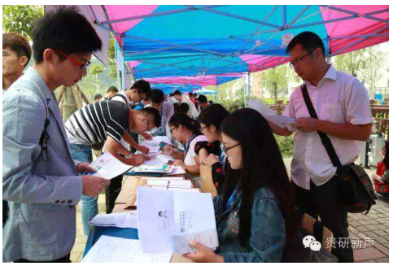
2 、 管 理 学 院 研 究 生 开 学 典 礼
9月3号，管理学院副院长王成军主持召开了研究生新生开学典礼并组织开展入学教育，出席开学典礼的院领导有管理学院党委书记陶玉顺、管理学院院长李烨、管理学院党委副书记张亚军。
李烨院长对 2016 级研究生新生的到来表示热烈欢迎：“你们的到来给贵州大学带来了青春活力，给管理学院注入了新鲜血液。看到你们，仿佛看到了研究生时期的自己，从你们眼里看到了对知识和科研的向往。”行是知之始，知是行之成。行，是行动，是实践，是亲身体验。知，顾名思义就是知识，在这里应该是动词，学习理论知识。李院长强调“亲知”，即知识从行动中得来，由亲身经历得来；而不仅仅是“闻知”，从师得来，或从书本得来。
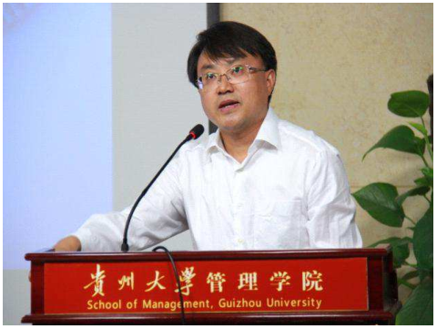
3 、 留 学 生 “ 中 秋 座 谈 会 ”
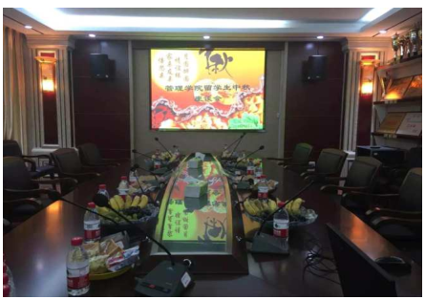
“中秋佳节”是中华民族的传统节日。9月13日，院领导召集管理学院的留学生同学，开展管理学院留学生中秋座谈会，向他们表达中秋佳节的慰问。希望他们能了解中华民族的传统文化，并祝福他们中秋快乐。
4 、 贵 州 大学 学 2016 级 新 生 开 学 典 礼
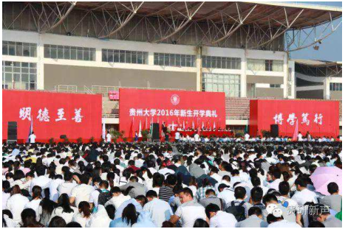
9月14日，贵州大学2016级新生开学典礼正式召开。学院组织2016级全体研究生于7:20在管院门口集合，由各班班长统一发放校徽，排队前往北区体育馆参与开学典礼。
5 、20 16 级 新 生 导 师 见 面 交 流 会
研究生科与各位研究生导师沟通后，确定于9月19日召开2016级新生导师见面交流会。李烨院长宣读了《管理学院2016级硕士研究生导师指导学生人数分配管理办法》，各位导师与同学们展开了亲切的交流，见面会取得圆满成功。

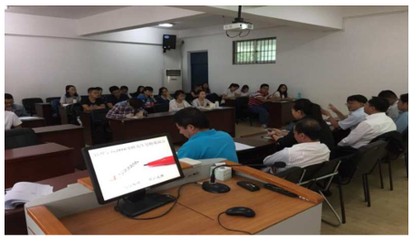
导师见面会结束之后，研究生科对留学生遴选导师进行了单独介绍和指导。
6 、 查 课 工 作 持 续 进 行
研究生科一直按照学校要求对任课老师每日的上课情况进行抽查，确保任课老师按时到课、正常授课，及时动态调整上课的情况。
7 、20 17 级 研 究 生 推 免 工 作 顺 利 进 行
研究生科针对 2017 级研究生的推免工作制定了推免方案，并对符合条件的同学们进行了资料收集，最终进行遴选工作，确定名单，上报研究生院，待研究生院审核之后，进行公示，研究生院正式将推免学生名单挂网。
8 、 研 究 生 国 家 奖 学 金 评 定 工 作
9 月28日，管理学院接学校通知，开始2016年国家奖学金的评定工作。研究生科针对相关工作，仔细制定了《国家奖学金评定管理学院实施细则》，方便后期工作的顺利开展。
四 、M BA 教 育 中 心 工 作
1、 贵州大学MBA联合会承办中国MBA 2016年西南联盟理事会会议圆满成功
在中国MBA西南联盟的通力主办和贵州大学管理学院MBA教育中心、贵州大学MBA联合会的鼎立承办，以及联盟各战略合作伙伴和会议友情赞助商的大力支持下，中国 MBA 西南联盟第四届理事会于 2016 年 8 月 20日上午在贵州修文县苏格兰牧场帐篷会场隆重召开。
贵州大学 MBA 联合会经过为期一个多月的紧张筹备，来自云、贵、川、渝地区18所高校的西南联盟成员单位代表、联盟名誉主席以及理事会、秘书处成员代表和赞助单位代表等嘉宾共计 60 余人参会。会议上进行了年度理事会工作汇报、理事会的换届选举、酝酿 2017 年联盟主席单位、讨论理事会的发展等议题研讨，为联盟的蓬勃发展奠定了坚实的基础，并邀请知名学者、优秀企业家等开展阳明文化及企业分享沙龙，碰撞交融思想火花，交流整合产业资源。8 月 21 日，全体参会人员参观考察了
国家级新区——贵安新区，近距离接触宏观经济的前沿阵地，加强联盟成员交流，实现合作共赢。贵州大学联合会 13、14、15 级同学代表参加了会议，向联盟的兄弟姐妹展示了贵州人的热情、贵大学子的风采。
随着参观考察结束，本届理事会圆满闭幕，在奠定组织基础、团结凝聚联盟成员的同时，增进了地区各高校交流联系，为联盟践行合作发展的目标迈出了长足的一步。
本次会议的成功举办获得参会者的一致好评。
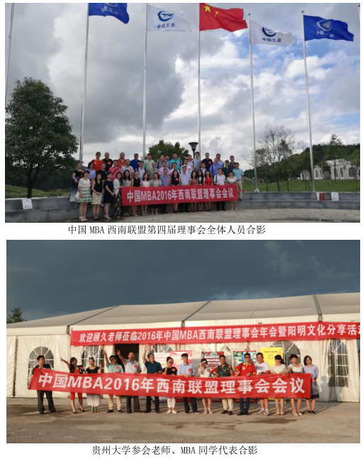
2 、2016“创青春”全国大学生创业大赛MBA专项赛贵州大学代表队喜获佳绩
相约科技城，无悔创青春。2016“创青春”全国大学生创业大赛MBA专项赛于2016年8月28日至9月1日在四川绵阳举行，在学校和管理学院领导的关心和支持下，由贵大MBA联合会推荐组队，贵州大学管理学院一行5人：何跃勇老师、王军老师，MBA2015级的曾永德、曾尤超、罗江红等同学组队赴绵阳参赛。“创青春”全国大学生创业大赛是共青团中央、教育部、人力资源和社会保障部、中国科协、全国学联、四川省人民政府主办，由共青团四川省委、绵阳市人民政府承办，共青团绵阳市委、中国科技城科教创业园区党工委管委会协办，两年一届全国的高校盛会，共有 640 多所高校参加，有 164 所高校的项目入围进入决赛，全国高校共有700多名选手和300多名观察员到达绵阳参加此次盛会。我校参赛队的《“稻-菌”轮作生态农业发展新模式》是贵州省高校参赛的唯一入围项目，该项目是2015级MBA曾永德同学的贵州神龙高科有机农业发展股份有限公司经过多年的技术攻关成果，项目特色是：培育出优良杂交水稻种子，攻克羊肚菌出菇难的技术难题，发展出“稻-菌”轮作种植的先进生态农业生产方式，在社会实践推广中，提高了我省及周边省区水稻和羊肚菌生产水平，满足市场对优质水稻和羊肚菌的生产需要，同时为农业增产、农民增收、精准扶贫创造条件，具有十分优异的经济和社会效益。经过紧张的一个多月加班加点赛前准备和激烈的角逐，我校参赛项目依靠其技术创新性、项目新颖性、推广实用性等优势获得评委一致好评，喜获银奖，贵大 MBA 教育中心表示祝贺！希望MBA同学们再接再厉，再创佳绩！
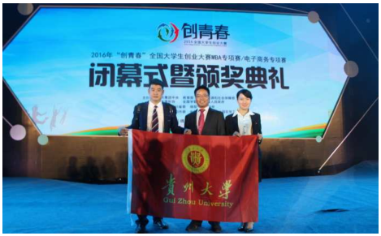
3 、2016级 M BA新 生 顺 利 入 校
9 月5日，贵州大学管理学院MBA教育中心在研究生院和学院领导的领导下组织了 MBA 新生迎接工作。当天，中心全体老师共同努力完成了2016级MBA新生的报到注册工作，共迎接了来自各行各业的 2016 级 MBA 新同学 198 名。之后，MBA班各班主任与新同学见面，并详细解释了新生们的各种疑问，积极引导新同学尽快熟悉新的环境、新的班集体，为即将开始的新的学习生活做好准备。
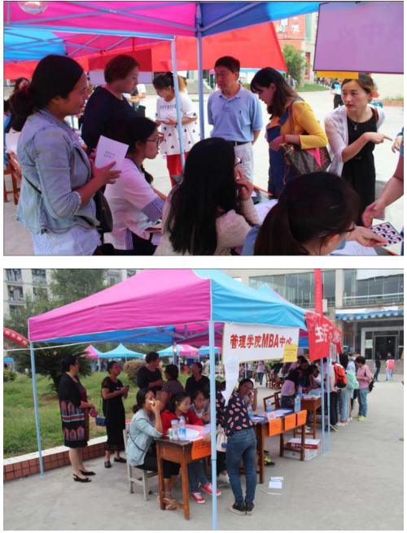
4 、台湾著名学者宋铠教授带队与我校 M BA、EMBA 学术交流
9月8日，在贵州大学管理学院的盛情邀请下，台湾著名学者宋铠教授在贵州大学管理学院MBA教育中心二楼报告厅组织了盛大的“圆桌”讨论会。讲座由贵州大学管理学院院长李烨教授主持，MBA教育中心老师及学员百余参加了讲座。全场讨论热烈，高潮不断。
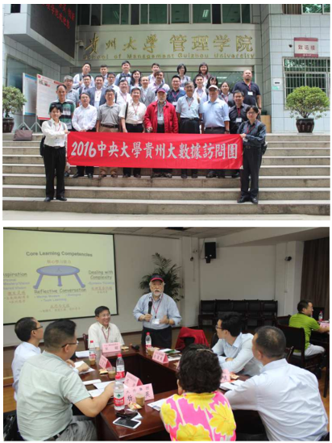
5 、 贵 州 大 学 管 理 学院 2016级 M BA开 学 典 礼 隆 重 举 行
9月11日，贵州大学管理学院2016级MBA开学典礼在MBA教育中心报告厅隆重举行。莅临开学典礼的领导有：贵州大学副教务长、研究生院常务副院长杜滨教授，管理学院书记陶玉顺教授，管理学院院长李烨教授，管理学院副院长宋山梅教授、管理学院副院长周莉莉教授、管理学院副院长王成军副教授，典礼由管理学院MBA教育中心主任刘宁副教授主持，出席开学典礼的还有管理学院 MBA 教育中心全体老师、班主任、全体2016级MBA新同学200余人。
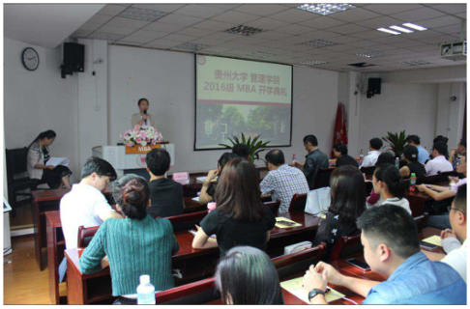
首先，贵州大学副教务长、研究生院常务副院长杜滨教授致辞。杜院长对新加入贵州大学研究生这个大家庭的198名MBA新生表示了热烈的欢迎，杜院长充满期望的讲话，让同学们深深感受到杜院长以长者和学者的身份给与大家的鼓励与关心。接着，管理学院院长李烨教授发表了热情洋溢的讲话，为新同学们介绍了贵州大学MBA项目的发展历程，并以领导及导师的身份为同学们提出了新的要求，要求同学们尽快调整心态，转变角色，以更好的面貌融入未来三年的研究生学习中。MBA中心优秀导师代表周莉莉教授也做了发言，与同学们共同分享了她教书育人的心得及新学期的愿望。
2015级MBA学生代表莫薇同学代表MBA联合会的同学们对新同学的到来表示了热烈的欢迎，2016 级新生代表王欣怡同学代表新同学们也做了发言。最后，管理学院书记陶玉顺教授向2016级MBA各班授予班旗。
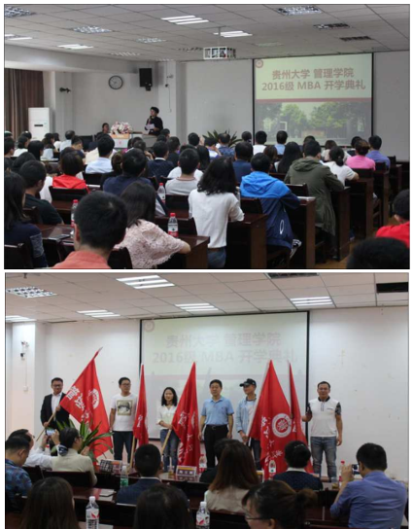
整个开学典礼热烈而有序。领导的期望，老师的教诲，同学的心声，相信每一位新同学都会时刻铭记。新的学期，新的开始，带来了新的挑战，也孕育着新的憧憬与希望，面对这一更为紧张和富有挑战性的学习与工作，相信我们每一位同学都会以满腔的热情投入到新的目标，新的生活、学习中去。
6 、 李 从 国 博 士 成 功 讲 座 《 心 灵 的 革 命 — 启 天 地 之 力 灿 烂 人 生 》
9月11日，在贵州大学管理学院MBA教育中心盛情邀请下，著名企业家李从国博士在贵州大学管理学院MBA教育中心二楼报告厅作了《心灵的革命—启天地之力灿烂人生》的主题演讲。讲座由贵州大学管理学院院长李烨教授主持，MBA教育中心老师及学员200余人参加了讲座。
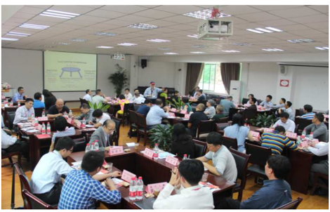
7 、MBA 各 班 教 学 正 常 推 进 ， 招 生 宣 传 工 作 启 动
2016 年 9 月中心教学工作在王丽娟老师和李新莎老师的组织下，MBA1501、MBA1502、MBA1503、MBA1504、MBA1505 和 MBA1601、MBA1602、MBA1603、MBA1604、MBA1605 各班教学工作顺利进行。
五 、E MB A 教 育 中 心 工 作
1 、 贵州省政协副主席孙国强受邀讲授《 宏 观 经 济 分 析 》课程
9月10、11、24、25号，贵州省政协副主席孙国强教授受邀来到管理学院，为EMBA学员进行《宏观经济分析》的课程讲授。
孙国强教授通过深入浅出的方式，让EMBA学员了解了宏观经济学原理，并从经济全球化及科技革命结合中国现状，让学员读懂经济规律。最终立足于贵州省情，通过学员提问的方式，针对学员开办企业所面临的包括政策、体制、市场竞争带来的冲击及困难，给EMBA学员提出了相应的建议。并就此与学员互动，共同探讨了贵州企业未来的发展方向。
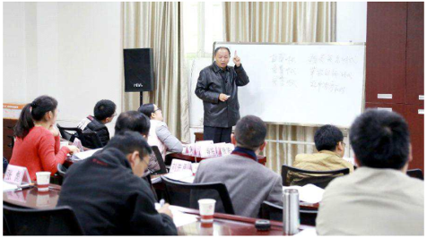
2 、 台湾长荣大学李元墩教授受邀讲授《领导艺术与个人发展》课程
9月8日-11日，台湾长荣大学李元墩教授受邀来到管理学院，为EMBA学员们进行了为期四天的《领导艺术与个人发展》课程讲授。
在本次的课程讲授中，李教授从东西方管理思想及理论、领导理论的历史演进等方面，全面系统地分析介绍了领导科学的最新研究成果。在此基础上，李教授从企业领导决策、企业领导用人、企业领导的素质与培养、企业领导的创新等四个方面进行了深入浅出地讲授。李教授根据自己担任公司高管的实践经验，以领导科学的基本理论为出发点，李教授通过亲身参与的大量的商业案例，让EMBA同学深刻地学习和领悟了如何从企业战略的层面掌握领导艺术的基本原理和具体应用技巧。
学员们反应通过四天的学习，使自己对怎样当好一个企业领导、怎样对待自己的下属、怎样提升领导者的素养的认识提升了一个层次，丰富了实际工作中的领导技巧，对自己的企业及个人的发展具有非常重要的帮助。
3 、 欢 聚 一 堂 ， 贵大 EMBA 酒 博 会 嘉 年 华
9月10日下午，贵州大学EMBA200余名校友及30余名管理学院领导及老师，齐聚酒博会现场，开启了一场师生共同联欢的相聚盛宴。
贵州大学管理学院院长李烨致辞，并表示今天恰逢“教师节”，仅代表贵大EMBA教育中心对所有老师表示节日的祝贺。管理学院党委书记陶玉顺、台湾长荣大学李元墩教授作为特邀嘉宾，出席了本次活动。
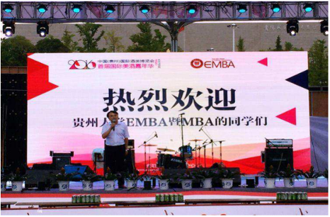
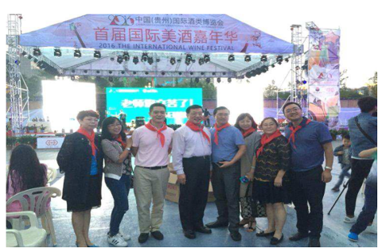
4 、 贵 州 省 工 商 联 “ 优 秀 会 员 企 业 家 成 长 计 划 ” 培 训 班第 第 3 7 次 课 程 在 省 政 协 顺 利 召 开
9月24日，贵州大学管理学院EMBA中心协办的贵州省工商联“优秀会员企业家成长计划”培训班第37次课程在省政协顺利召开。
本次课程邀请到了清华大学深圳研究生院培训学院战略发展顾问、首席经济发展模式设计专家曾迪琰教授。贵州大学管理学院院长李烨发表致辞，对曾教授的到来表示了真挚的感谢，也对贵州企业的发展寄予了美好的展望。
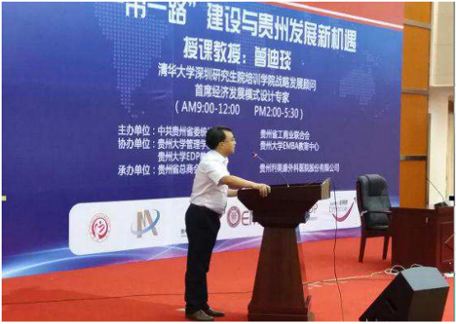
课上曾迪琰教授就“一路一带”建设与贵州发展新机遇这一课题，进行了细致且深入的探究，并对在场学员就企业发展中遇到的新问题、新挑战一一给予了回答。在学员们热烈的掌声中，本次课程取得了圆满成功。
六 、E ED DP P 教 育 中 心 工 作
1 、 佛 山 市 禅 城 区 园 林 管 理 处 研 修 班 二 期 培 训 圆 满 结 束
9月6日-7日，继第一期佛山市禅城区园林管理处研究班的圆满结束，第二期佛山市禅城区园林管理处研修班培训如期开展。
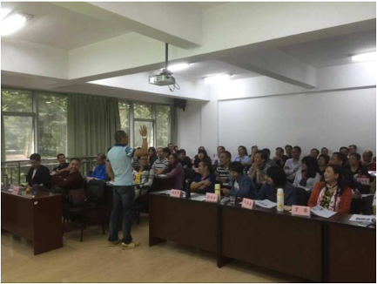
培训课程旨在帮助佛山市禅城区园林管理处的学员们提升综合能力与素质，安排了由贵州大学管理学院教授、研究生导师、中国人民大学经济学博士邢文杰教授授课《当前经济困难与社会转型》，贵州大学管理学院教授、环境艺术研究中心副主任、国际高级礼仪培训师、国家二级心理咨询师罗兰教授授课《人际沟通与语言艺术》，贵州师范大学心理咨询中心办公室主任、贵州省心理学会理事、国家一级心理咨询师黄亚夫老师授课《快乐工作快乐生活》。
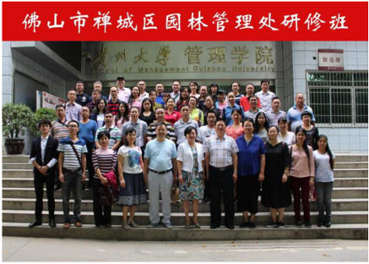
学员们在学习之余，还到息烽集中营、遵义会议旧址感受了贵州的红色文化，带着愉快的心情结束了本期培训。
2 、 “ 贵 道 无 止 ， 贵 友 无 尽 ” — —2 016 贵 州 大学 学 EDP 中 国 企 业 家 （CEO） 高 级 研 修 班结 业 典 礼 暨 迎 新 联 谊 会 圆 满 落 幕
9月23日下午，贵州大学EDP中国企业家（CEO）高级研修班结业典礼暨迎新联谊会——“贵道无止，贵友无尽”在金阳银项圈民族风情大酒店隆重举行。出席典礼的有贵州大学管理学院党委书记陶玉顺教授、管理学院院长李烨教授、管理学院副书记张亚军老师、校友总会办公室副主任董峰林老师、贵州大学校友总会康梅花老师、EMBA/EDP 教育中心主任张勇教授等校院领导、老师、EDP 各班同学及 EMBA 校友。贵州电视台张建冲主持结业暨迎新典礼。
伴随着庄严的贵州大学EDP主题曲，典礼正式拉开帷幕。电子屏幕上滚动播放的视频短片用熟悉的画面和动人的旋律回顾了学员们在校期间的学习和生活，引起了大家强烈的共鸣和深深的追忆，学习收获的累累硕果感动并激励着所有在场人员。
本次“贵道无止，贵友无尽”的典礼主题围绕“已有所成”的学员们“以学为贵”的学习精神，以及贵大 EDP 学习平台所提供的难能可贵、针对集中的学习机遇和平台，凸显了贵大 EDP 人的骄傲和自豪。作为此次顺利结业的 2014 贵州大学 EDP 卓越企业家高级研修班的学员们，带着母校师长的叮咛和期望，发扬贵大传统，努力奋斗，砥砺前行，开始人生新的篇章。而此次新开班的 2016 贵州大学 EDP 卓越企业家高级研修班也带着学无止境，点亮未来的渴望进入贵州大学EDP的大家庭。
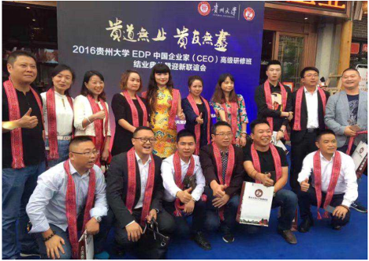
此次典礼，还成立了贵州大学 EDP 校友会，由贵州大学校友总会宣读“贵州大学EDP校友会”批文及校友会名单，并为“贵大 EDP 校友会”正式揭牌。EDP 校友会的成立，为增进母校与校友间的感情联络，为广大校友服务组织学习交流，为促进同学事业发展创造了共赢机会；通过校友加强学校与社会的联系与交流，加强相互间的支持与帮助，共同为贵州大学的建设与发展，为祖国的繁荣昌盛贡献力量。
典礼的最后邀请校院领导为同学颁发结业证书以及EDP校友会成员聘书，并由各班学员及老师表演精彩纷呈的节目。音乐响起，难舍彼此间的暖心和关爱；歌声昂扬，鼓舞着大家不懈的探索。典礼在欢快的《侗族大歌》中圆满结束，学员在所有老师、亲友的祝福下，走向更快乐和成功的明天。

